四川省达州市2014年中考理综（物理部分）试题（word版，含答案）

一、选择题:（每小题3分，共30分）
9、下列有关声现象说法正确的是（ ）
A、中考期间考场附近禁止鸣笛，是在声源处消声来控制噪声的
B、“声纹门锁”是依据声音的响度来识别的
C、声音的传播速度是340m/s
D、我们可以利用回声来测量地球与月球之间的距离
10、下列关于光学现象的描述正确的是：（ ）
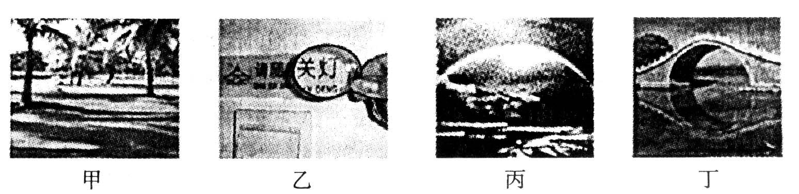

A、图甲中，树荫下的阴影是小孔成的像
B、图乙中，人配戴该透镜可以矫正远视眼
C、图丙中，雨后天空中的彩虹是光的反射现象
D、图丁中，桥在水中的倒影是光的折射现象
11、下列生活现象与物理知识对应不正确的是（ ）
A、端午节粽香飘---扩散现象
B、驾驶员驾驶汽车需系安全带---惯性的利用
C、飞机获得的升力---流体压强与流速的关系
D、高压锅易煮熟食物---沸点与气压的关系
12、弹簧测力计分别受到水平向左的F₁和水平向右的F₂ 的拉力作用，F₁ 、F₂均为3N，弹簧测力计静止时如图所示，下列说法正确的是（ ）
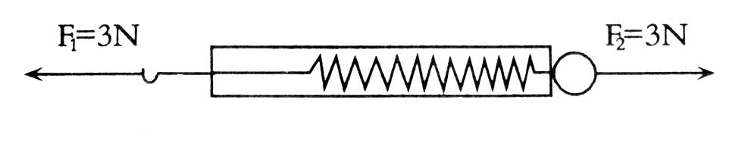
A、弹簧测力计的示数为0N
B、弹簧测力计的示数为6N[
C、F₁、F₂是一对相互作用力
D、F₁、F₂是一对平衡力
13、初三学生小华从一楼步行到三楼，用时0.2min，他步行的路程约为12m，下列估算正确的是（ ）
A、小华步行的平均速度约为0.5m/s
B、小华步行的平均速度约为0.75m/s
C、小华重力做的功约为3000J
D、小华重力做的功约为4500J
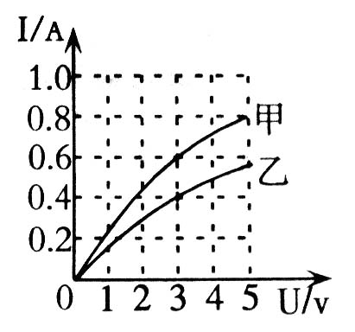
14、用弹簧测力计竖直挂一物体，当物体浸入水中 体积时，弹簧测力计示数为4N；当物体浸入水中 体积时，弹簧测力计示数为1N。取下该物体放入水中，物体静止时受到的浮力是（ ）
1
3
1
2
A 18N B 14N C 10N D 8N
15、分别标有“6V 6W”和“6V 3W”的甲、乙两只灯泡，经实验测得其I-U特性曲线如右图所示。现将甲、乙两灯并联在电路中，当两只灯泡的总电流为1A时，两只灯泡消耗的总功率是（ ）
A、3W B、4W C、4.5 W D、6 W
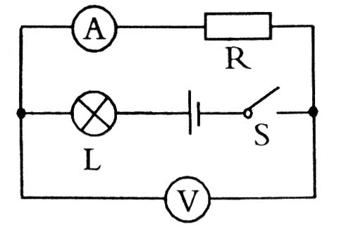
16、在图所示的电路中，电源电压保持不变。闭合开关S，电路正常工作。过了—会儿，两只电表的示数均变大，则下列判断中正确的是 （ ）
A、 灯L断路 B、 灯L短路
C、 电阻R断路 D、 电阻R短路
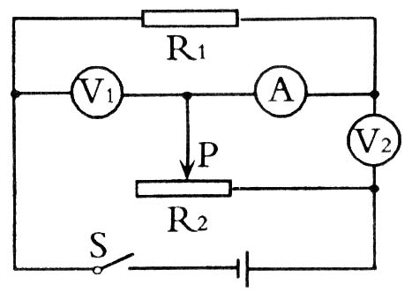
17、如图所示，电源电压保持不变，R₁为定值电阻。闭合开关S，当滑动变阻器的滑片向右移动的过程中，下列判断正确的是（ ）
A、电流表A的示数变大，电压表V₁的示数变小
B、电流表A的示数变小，电压表V₂的示数变小
C、电压表V₁的示数与电流表A的示数的比值变大
D、电压表V₂的示数与电流表A的示数的比值变小
18、如图所示，电源电压恒为8V，电压表量程为0～3V，滑动变阻器的规格为“20 Ω 1A”,灯泡标有“6V 3W”字样。若闭合开关，两电表示数均不超过所选量程，灯泡两端的电压不超过额定值，不考虑灯丝电阻变化，则下列说法正确的是（ ）
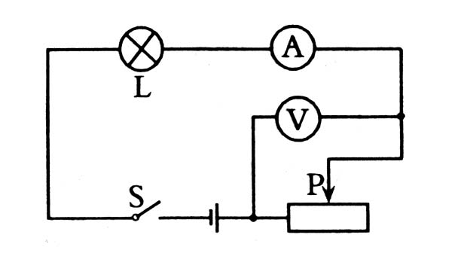
A、电流表的量程应选0～3A
B、电压表示数的变化范围0～3V
C、滑动变阻器的阻值变化范围4Ω～7.2Ω
D、滑动变阻器的的最大功率为1W
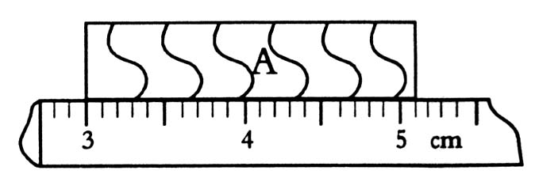
二、填空题(每空1分，共23分)
36、小丽和同学去莲花湖游玩，途中他们谈到马航事件，马航MH370飞机失联的主要原因是为未能向外界发射 以取得联系。她回家途中发现一物体A，到家后测量A的长度如图所示 ，则A的长度为 cm。
37、一台单缸四冲程汽油机，飞轮转速是2400r/min，该汽油机每秒做功_______次。太阳能清洁无污染，是人类能源的宝库，太阳能属于 能源(选填“可再生”或“不可再生”)，研发太阳能汽车已是当今发展的趋势，它将太阳能最终转化成汽车的 。
38、完全燃烧0.3m³的天然气来加热水箱中的水，放出的热量是 J；若放出热量的84%被水吸收，则可以将水箱中20kg，20℃的水加热到 ℃【天然气的热值为3.0×10⁷J/m³ ，C_{水}=4.2×10³J/(kg·℃)，当地大气压为一个标准大气压】。在洗浴过程中我们看到浴室里有大量“白气”产生，这些“白气”是水蒸气 （填物态变化）形成的。
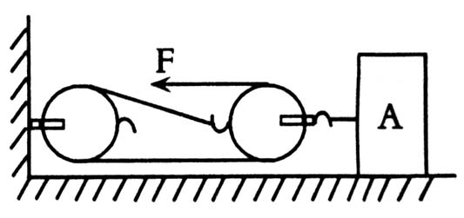
39、如图所示，用F为40N的拉力，通过滑轮组拉着重为300N的物体A在水平面上以0.4m/s的速度向左做匀速直线运动。物体受到的摩擦力是物重的0.3倍，滑轮组的机械效率是 ，拉力的功率是 W 。
40、一均质正方体放入水中，静止时物体有 的体积浸入水中，物体的密度是 kg/m³;若把该物体放入密度为0.8×10³kg/m³的酒精中后；则该物体下表面受到水的压强P_{水}与受到酒精的压强P_{酒}的关系是P_{水} P_{酒}（选填“＞”、“＝”、“＜”＝）
3
5
41、如图甲所示，放在水平地面上的物体，受到方向不变的水平拉力F的作用，其F-t和V-t图象分别如乙、丙所示，由图象可知，当t=1s时，物体受到的摩擦力是____N，当t=3s时，物体受到的摩擦力是____N。
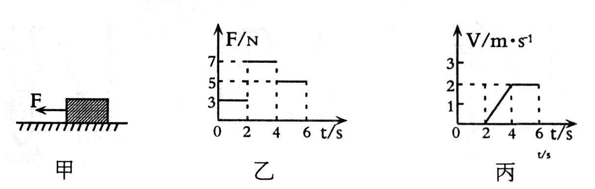

42、一台线圈电阻为0.3Ω电动机，接在12V的电源上时，通过电动机的电流为0.5A，在2min内电流产生的热量是 J，转化成的机械能是 J。
43、将R₁ =12Ω 、R₂ =6Ω两电阻串联在某一电源上，R₁、R₂消耗的功率之比P₁∶P₂=_____，此时电路消耗的总功率为P；再将它们并联后接入同一电源上，电路的总电阻R’=______,此时电路消耗的总功率为P’；则P∶P’=______。
44、在家庭电路中，客厅插座与卧室电灯是 联的，在安装带有金属外壳的家用电器时，为了安全用，电家用电器的金属外壳应 。
45、下面是电学中很重要的两个实验图，其中图 的实验装置原理可以制造出发电机，它是利用 工作的。
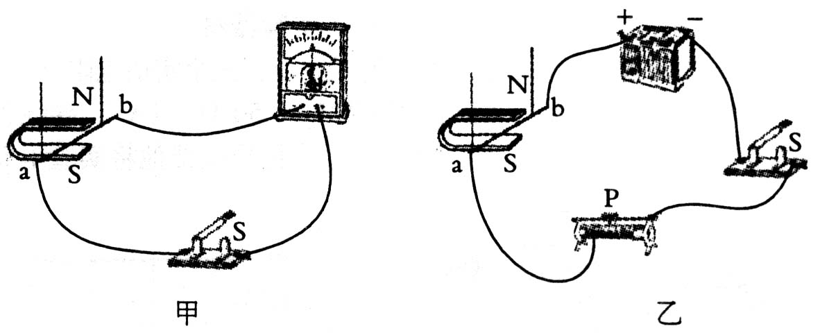

三、作图题（每小题3分，共6分）
46、请完成左下方图中的光路；
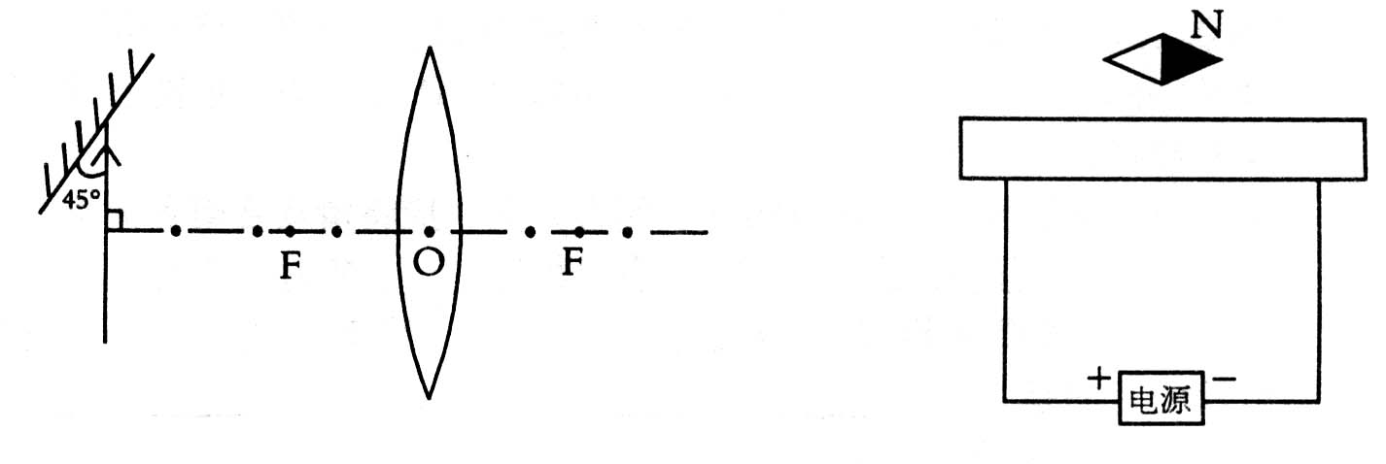

47、请正确画出右上方图中通电螺线管上导线的绕法，并标出通电螺线管的N、S极。
四、实验探究（每空1分，共12分）
48、小李同学利用如图装置探究“液体内部压强的特点”。
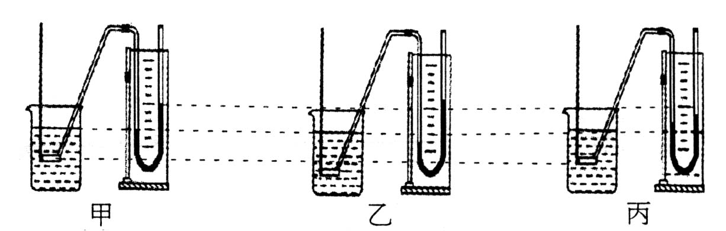

（1）小李检查压强计的气密性时，用手指不论轻压还是重压橡皮膜，发现U形管两边液柱的高度差变化 (选填“大”或“小”)，表明其气密性差。小李调节好压强计后，U形管两边液面相平。
（2）小李把金属盒分别浸入到甲、乙图中的两种液体(水和酒精)中，发现图甲中U形管两边液柱的高度差较小，他判断图甲中的液体是酒精，其结论不可靠，原因是没有控制金属盒在液体中的 ；他改变图乙中金属盒的深度，其探究情况如图丙所示。
（3）小李应该比较图 ，得出金属盒离液面的距离越深，U形管两边液柱的高度差就越越大，表示液体的压强就越 。
（4）小李发现在同种液体中，金属盒所处深度相同时，只改变金属盒的方向，U形管两边液柱的高度差不变，表明 。
49、在探究“电流与电阻的关系”的实验中有如下实验器材：
电源（4.5 V），电流表、电压表各一只，开关一个，三个定值电阻（5 Ω、10 Ω、15 Ω），滑动变阻器R₁“20 Ω 1A”，滑动变阻器R₂“ 50 Ω 1A”，导线若干。
（1）小明连接电路如下图，请在图中用笔画线代替导线帮他将实验电路连接完整；
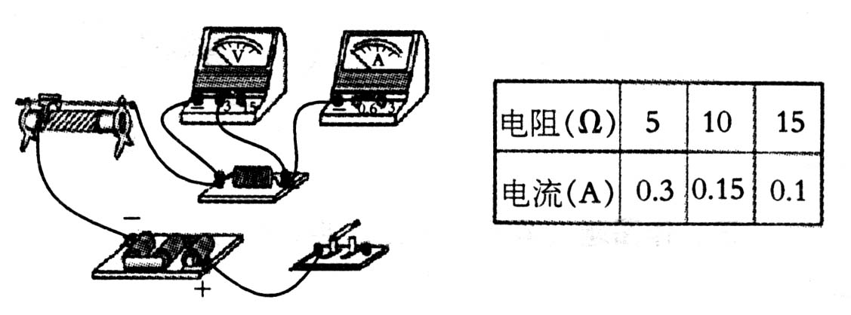

（2）电路连接完整后，小明闭合开关，发现电流表有示数，电压表指针超过量程。小明操作中的错误是 ；
（3）纠正错误后，小明先将5 Ω的电阻连入电路中，闭合开关，移动滑片，使电压表的示数为1.5 V，并记下电流值；再分别改接10 Ω、15 Ω的电阻，重复上述实验，得到了上表中的实验数据；
（4）将5Ω电阻换成10 Ω电阻后，闭合开关，应将滑动变阻器的滑片向 （选填“左”或“右”）移动，当观察到电压表示数为 V时，才能记录电流表示数；
（5）实验中小明应选择的滑动变阻器是 （(选填“R₁”或“R₂”)，多次移动滑动变阻器滑片的目的是 。
（6）通过上述实验得出的结论是 。
五、计算题（每小题7分，共14分；要有必要的文字说明、公式和计算过程，只写结果不得分）
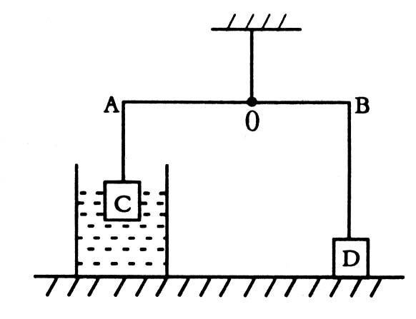
50、如图，轻质杠杆AB可绕O点转动，在A、B两端分别挂有边长为10cm，重力为20N的完全相同的两正方体C、D， OA∶OB=4∶3；当物体C浸入水中且露出水面的高度为2cm时，杠杆恰好水平静止，A、B两端的绳子均不可伸长且均处于张紧状态。(g=10N/kg) 求：
（1）物体C的密度；
（2）杠杆A端受到绳子的拉力；
（3）物体D对地面的压强。

51、如图甲所示电路，电源电压及灯泡L的电阻均不变，滑动变阻器的最大阻值为R₁=20Ω。当S₁、S₂均闭合且滑片P滑到b端时，电流表A₁、A₂的指针恰好指到同一位置，如图乙所示；当S₁、S₂均断开且滑片P置于滑动变阻器的中点时，电流表A₁的示数为0.4A，求：
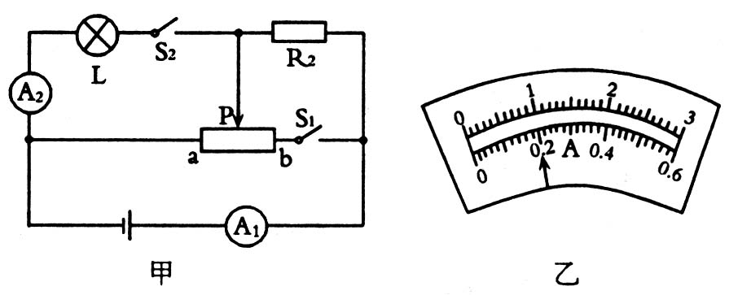
(1)电源电压；
(2)R₂的电阻；
(3)整个电路消耗的最小电功率。

达州市2014年高中阶段教育学校招生统一考试
物理试题参考答案及评分标准
- 选择题（每小题3分，共30分）
9---13、ABBDC 14---18、CABDC。
二、填空题( 每空1分，共22分)
36、电磁波，2.10 ； 37、20，可再生，机械； 38、9×10⁶,100，液化；39、75% 48；
40、0.6×10³，= ； 41、3, 5 ； 42、9，711 ； 43、2:1，4Ω,2:9；44、并，接地
45、甲，电磁感应现象。
三、作图题（每小题3分，共6分）
46、（法线、反射光线、折射光线各1分） 47、（画绕线2分，标N、S极1分）
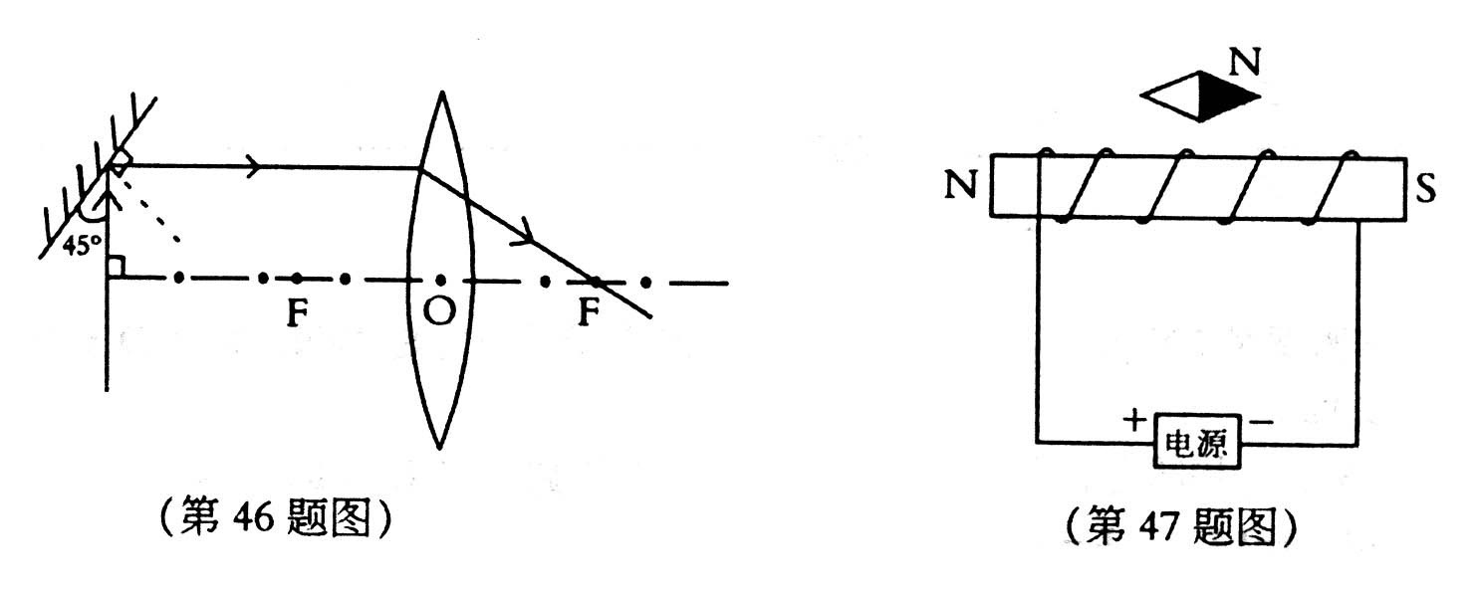

四、实验探究题（每空1分，共12分）
48、（1）小 （2）深度相同 （3）乙、丙，大 (4)在同种液体的同一深度处（或在相同条件下），液体内部向各个方向的压强相等。
49、（1）、开关的右接线柱与电流表“0.6”接线柱连接 （2）滑动变阻器的滑片未滑到最大阻值处（意思相同即可）
（4）、右，1.5 （5）、R₂ ，控制定值电阻两端的电压不变 （意思相同即可）
（6）当电阻两端电压一定时，通过电阻的电流与电阻成反比 。
五、计算题（每小题7分，共14分；要有必要的文字说明、公式和计算过程，只写结果不得分）
50、解（1）m= = =2kg （1分）
G
g
20N
10N/kg
ρ= = = =2×10³kg/ m³ （1分）
m
V
2kg
(0.1m)³
(2) F_{浮}=ρ_{水}gv_{排}
=1.0×10³kg/ m³×10N/kg×（0.1 m）²×0.08 m
=8 N （1分）
F_{A}=G- F_{浮}=20N-8N=12N （1分）
（3）由F₁L₁=F₂L₂ 得 F_{A} OA=F_{B} OB
∴ F_{B} = F_{A} = ×12N=16N （1分）
OA
OB
4
3
F_{压}=F_{支}=G-F_{B}=20N-16N=4N （1分）
F_{压}
S
P_{D} = = =400Pa （1分）
4N
(0.1m)²

答：物体C的密度是2×10³kg/ m³；杠杆A端受到绳子的拉力是12N；物体D对地面的压强是400 Pa。
51、解：（1）S₁、S₂均闭合，滑片P滑到b端时，R₂短路，灯L与R₁并联
由题图可得：I=1A , I_{L}=0.2A
∴I₁=I-I_{L}=1A-0.2A=0.8A （1分）
U=I₁R₁=0.8A×20Ω=16V （1分）
（2）S₁、S ₂均断开，滑片P置于滑动变阻器的中点时，R₂与Rap串联
由I= 得
U
R

R_{总}= = =40Ω （1分）
16V
0.4A
U
I′
R₂=R_{总}-Ra_{P}=40Ω-10Ω=30Ω （1分）
（3）由P= 可知：U一定，当R_{总}最大时，电路功率P最小
U²
R

∴当S₁、S₂均断开且滑片P滑到b端时，R₁与R₂串联，此时R_{总}最大 （1分）
R_{总}=30Ω+20Ω=50Ω （1分）
P_{最小}= = = 5.12W （1分）[来源:学。科。网Z。X。X。K]
U²
R
(1.6V)²
50Ω
注：第（2）、（3）问方法正确即可；[来源:学科网]
答：电源的电压为16V； R₂的电阻为30Ω； 整个电路消耗的最小电功率为5.12W。

